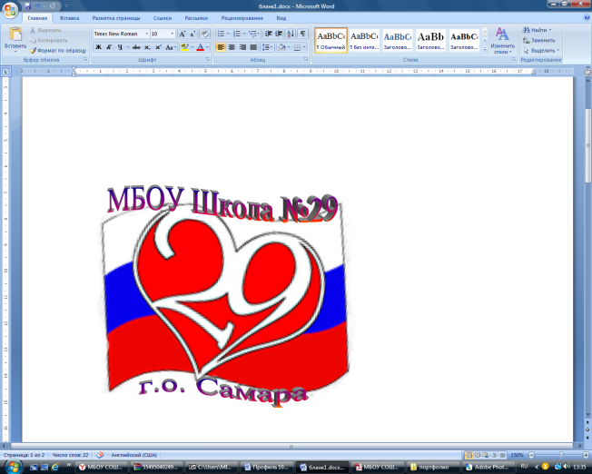**муниципальное бюджетное общеобразовательное учреждение «Школа № 29 имени начальника Управления**

**пожарной охраны УВД Самарской области Карпова А.К.»**

**городского округа Самара**

|  |
| --- |
| ***443110, г. Самара, ул. Радонежская, 2А, телефон (факс)334-87-66,***  ***e-mail:*** [school29@bk.ru](mailto:school29@bk.ru), ***сайт школы: 29-school.ru*** |

**ИНФОРМАЦИОННАЯ КАРТА**

**ШКОЛЬНОГО ОТРЯДА «ЮНЫЙ ИНСПЕКТОР ДВИЖЕНИЯ»**

**МБОУ Школа № 29 г.о. Самара**

|  |  |
| --- | --- |
| Наименование образовательного учреждения, на базе которого действует школьный отряд ЮИД | муниципальное бюджетное общеобразовательное учреждение «Школа № 29 » городского округа Самара |
| Полное наименование школьного отряда ЮИД | Отряд юных инспекторов движения «Светофор» МБОУ Школа № 29 г.о. Самара |
| Адрес образовательного учреждения, на базе которого действует школьный отряд ЮИД | 443011, г. Самара, ул. Радонежская, 2А |
| Адрес электронной почты школьного отряда ЮИД | E-mail: school29samara@yandex.ru |
| Сайт, сообщества в социальных сетях | <http://29-school.ru/>  https://vk.com/public208719095 |
| ФИО руководителя объединения, должность, стаж | Овчинникова С.А., заместитель директора по ВР, педагогический стаж 23 лет |
| Контактный телефон и адрес электронной почты руководителя школьного отряда ЮИД | Тел. 89277369210  E-mail: Svetaoca@mail.ru |
| Дата создания школьного отряда ЮИД | 09.09.2015 |
| Общая численность школьного отряда ЮИД (кол-во детей) | 20 |
| Состав школьного отряда ЮИД | |  |  |  | | --- | --- | --- | | **№ п/п** | **Имя на экране** | **Класс** | | 1 | Аксеновский Никита | 5б | | 2 | Варнаев Кирилл | 5б | | 3 | Воробьёва Екатерина Е. | 5б | | 4 | Герасимов Вадим | 5б | | 5 | Груздев Иван | 5б | | 6 | Камышова Ксения | 5б | | 7 | Комарова Анастасия | 5б | | 8 | Короткова Валерия | 5б | | 9 | Кульков Леван | 5б | | 10 | Миткевич Максим | 5б | | 11 | Моисеев Савелий | 5б | | 12 | Невзоров Глеб | 5б | | 13 | Невзорова Алиса | 5б | | 14 | Нуруллин Амир | 5б | | 15 | Радаев Илья | 5б | | 16 | Смирнова Олеся А. | 5б | | 17 | Темникова Мария | 5б | | 18 | Токарь Андрей | 5б | | 19 | Токарь Елена | 5б | | 20 | Хмелева Марьяна | 5б | |
| Лидер/капитан школьного отряда ЮИД (Фамилия, имя, возраст, класс) | Аксеновский Никита, 11лет, 5Б |
| Основные направления деятельности (краткая характеристика программ, проектов и т.д.) | ***Информационная деятельность:***  - составление безопасных маршрутов  движения по дороге: «дом-школа-дом», оформление классных уголков по ПДД  - выпуск стенгазеты: «Осторожно, дети!»  -организация конкурса «Будь внимателен на дороге!»  - изготовление наглядных пособий по ПДД и профилактике ДДТТ***Учеба юных инспекторов движения***  - история ЮИД движения  - история развития автомотоспорта.  Правила дорожного движения в нашей стране»  - влияние погодных условий на движение  автомобиля. Время реакции водителя  - обязанности водителей и пешеходов  - перекрестки и их виды  - дорожные знаки и их группы  - безопасное поведение в транспорте  ***Пропаганда знаний правил дорожной безопасности***  - выступление перед обучающимися начальной школы (видеоклипы, презентации, памятки и т.д.)  - -подготовка памяток для учащихся 1- 7 классов о дорожной безопасности в зимние каникулы; |
| Традиционные дела школьного отряда ЮИД (название дел) | - Социальный проект  «Знаем сами- научим других»;  - Интерактивная игра для обучающихся 1-х классов «Твой друг Светофор Светофорович»  - КТД Конкурсы рисунков «Безопасная дорога глазами ребёнка», «Будь внимателен на дорогах!»  - викторина «Знаток ПДД» |
| Эмблема школьного отряда ЮИД |  |
| Дополнительная информация | Отряд ЮИД МБОУ Школа № 29 г. о. Самара  «Светофор» |

«25» июня 2024 г.

________________ /Овчинникова С.А./